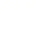
专题07 统计与概率
一、单选题
1．（2023·上海闵行·统考二模）上海某区3月日至3月日的气温（）如下表：
日期 | 20日 | 21日 | 22日 | 23日 | 24日 | 25日 | 26日
天气 | 多云 | 晴 | 晴 | 阴 | 多云 | 阴 | 小雨
最低气温 | 12 | 15 | 11 | 8 | 9 | 8 | 8
最高气温 | 16 | 22 | 23 | 13 | 15 | 13 | 13
那么这一周最高气温的众数和中位数分别是（ ）
A．13，13； B．13，15； C．8，15； D．8，13．
【答案】B
【分析】根据众数和中位数定义解答即可．
【详解】一周最高气温分别为13、13、13、15、16、22、23
∴众数为13；中位数为15，
故选B．
【点睛】本题考查了中位数及众数，熟练掌握上述知识点是解答本题的关键．
2．（2023·上海杨浦·二模）下列检测中，适宜采用普查方式的是（ ）
A．检测一批充电宝的使用寿命
B．检测一批电灯的使用寿命
C．检测一批家用汽车的抗撞击能力
D．检测“神舟十六号”载人飞船零件的质量
【答案】D
【分析】根据普查得到的调查结果比较准确，但所费人力、物力和时间较多，而抽样调查得到的调查结果比较近似判断即可．
【详解】解：A．检测一批充电宝的使用寿命，适宜采用抽样调查，故本选项不符合题意；
B．检测一批电灯的使用寿命，适宜采用抽样调查，故本选项不符合题意；
C．检测一批家用汽车的抗撞击能力，适宜采用抽样调查，故本选项不符合题意适；
D．检测“神舟十六号”载人飞船零件的质量，适宜普查方式，故本选项符合题意．
故选：D．
【点睛】本题考查的是抽样调查和全面调查的区别，熟练掌握选择普查还是抽样调查要根据所要考查的对象的特征灵活选用是解题的关键．一般来说，对于具有破坏性的调查、无法进行普查、普查的意义或价值不大，应选择抽样调查，对于精确度要求高的调查，事关重大的调查往往选用普查．
3．（2023·上海金山·统考二模）下表是世界卫生组织统计的5种新冠疫苗对新冠病毒防御的有效率的数据统计表，那么这5种疫苗对新冠防御的有效率的中位数是( )
疫苗名称 | 克尔来福 | 阿斯利康 | 莫德纳 | 辉瑞 | 卫星
有效率 | 79.2% | 75.9% | 95.0% | 95.0% | 92.3%

A．75.9% B．79.2% C．95.0% D．92.3%
【答案】D
【分析】有效率的大小排序为，根据中位数的定义确定即可．
【详解】∵有效率的大小排序为，
∴新冠防御的有效率的中位数是92.3%，
故选D．
【点睛】本题考查了中位数即一组数据排序后中间一个数据或中间两个数据的平均数，正确理解定义是解题的关键．
4．（2023·上海静安·统考二模）甲、乙两名射击运动员分别进行了相同次数的射击训练，如果将甲、乙两人射击环数的平均数分别记作和，方差分别记作和，那么下列描述能说明甲运动员成绩较好且更稳定的是（ ）
A．且 B．且
C．且 D．且
【答案】A
【分析】根据平均数及方差的意义直接求解即可．
【详解】解：∵甲运动员成绩较好且更稳定，
∴甲的平均数大于乙，且方差比乙小时，能说明甲成绩较好且更稳定．
故选：A．
【点睛】本题主要考查平均数及方差的意义，熟练掌握平均数及方差的意义是解答此题的关键．
5．（2023·上海崇明·统考二模）如图是小明某一天测得的7次体温情况的折线统计图，下列信息不正确的是（ ）
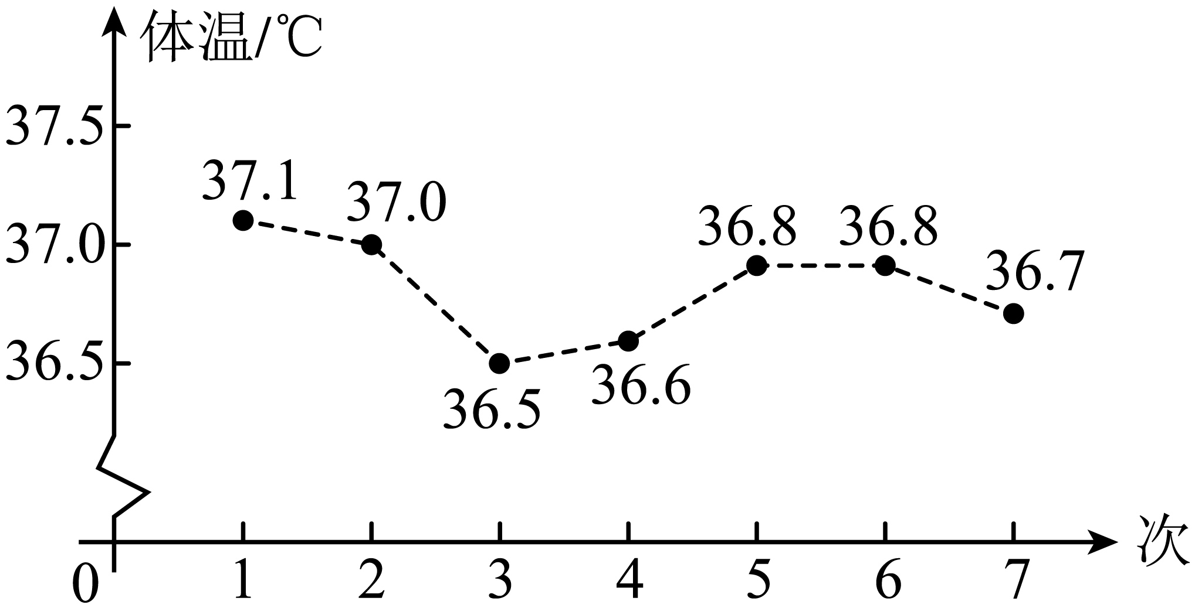
A．测得的最高体温为37.1℃
B．前3次测得的体温在下降
C．这组数据的众数是36.8
D．这组数据的中位数是36.6
【答案】D
【分析】根据折线图判断最高体温以及上升下降情况，根据众数、中位数的性质判断即可．
【详解】解：A、由折线统计图可知，7次最高体温为37.1℃，A选项正确，不符合题意；
B、由折线统计图可知，前3次体温在下降，B选项正确，不符合题意；
C、由7组数据可知，众数为36.8，C选项正确，不符合题意；
D、根据中位数定义可知，中位数为36.8，D选项错误，符合题意；
故选：D．
【点睛】本题主要考查折线统计图、众数以及中位数的定义，正确读懂统计图，正确理解众数、中位数定义是解题关键，注意必须从大到小或者从小到大排列后再求中位数．
6．（2023·上海浦东新·统考二模）已知某校九年级200名学生义卖所得金额分布直方图如图所示，那么元这个小组的组频率是（ ）
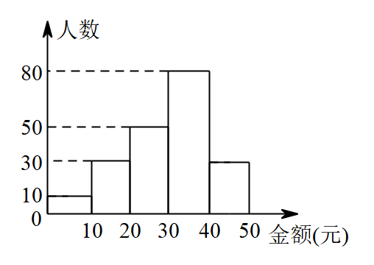
A． B． C． D．
【答案】B
【分析】根据频率等于频数除以总数进行计算即可．
【详解】解：由图可知，元这个小组的频数为：80人，
∴元这个小组的频率为：，
故选：B．
【点睛】本题考查了频率，熟记频率等于频数除以总数是解题的关键．
7．（2023·上海嘉定·统考二模）某校从各年级随机抽取50名学生，每人进行10次投篮，投篮进球次数如下表所示：
进球次数 | 0 | 1 | 2 | 3 | 4 | 5 | 6 | 7 | 8 | 9 | 10
人数 | 1 | 9 | 9 | 8 | 6 | 6 | 5 | 4 | 1 | 1 | 0
该投篮进球次数的中位数是（ ）
A．2 B．3 C．4 D．5
【答案】B
【分析】将数据排序后第25，26名学生投篮次数的平均数即为中位数．
【详解】由中位数的定义得：该投篮进球数据的中位数是数据从小到大排序后，第25和26个数的平均数，即；
故选：B．
【点睛】本题考查了中位数的定义，熟记定义是解题关键．
8．（2023·上海嘉定·统考二模）从1，2，3，4四个数中任意取出2个数做加法，其和为奇数的概率是（ ）
A． B． C． D．
【答案】C
【分析】列举法求出所有和的个数，以及和为奇数的个数，利用概率公式进行求解即可．
【详解】任意取出2个数做加法，出现答案有3，4，5，5，6，7，共6种等可能的结果，其中和为奇数的结果有4种，
∴和为奇数的概率；
故选C．
【点睛】本题考查列举法求概率．熟练掌握列举法求概率的方法，是解题的关键．
9．（2023·上海徐汇·统考二模）某校足球社团有50名成员，下表是社团成员的年龄分布统计表，对于不同的m（m为0~14的整数），下列关于年龄的统计量不会发生改变的是（ ）
年龄（单位：岁） | 13 | 14 | 15 | 16 | 17
频数（单位：名） | 12 | 15 | m |  | 9

A．平均数、中位数 B．平均数、方差 C．众数、中位数 D．众数、方差
【答案】C
【分析】分别求解平均数，众数与中位数，再根据方差受到平均数的影响，从而可得答案．
【详解】解：总人数为：人，
平均数为：
，
∴变化，平均数变化，
∵50个数据，排在最中间的两个数据分别为第25个，第26个，都为14岁，
∴中位数为：，
∴中位数不会变化；
∵，
∴出现次数最多的数据是14岁，则众数是14岁，
∴众数不会变化；
∵方差受到平均数的影响，平均数变化，
∴方差会变化，
故A，B，D不符合题意；C符合题意；
故选C．
【点睛】本题考查的是平均数，众数，中位数，方差的含义与计算，理解题意，熟记概念是解本题的关键．

二、填空题
10．（2023·上海浦东新·统考二模）不透明的布袋里有3个黄球、2个红球、5个白球，它们除颜色外其他都相同，那么从布袋中任意摸出一球恰好为红球的概率是 _____．
【答案】/0.2
【分析】根据题意可得小球的总数和红球的个数，由概率公式计算可得答案；
【详解】解：∵10个球除颜色外都相同，
∴每个球被拿到的概率相等，
红球被摸到的概率是，
故答案为：
【点睛】本题考查古典概率模型的计算，解题时注意：概率=所求情况数与总情况数之比．
11．（2023·上海闵行·统考二模）为开展“学习二十大，奋进新征程”主题宣讲活动，某学校从甲、乙、丙三位宣讲员中随机抽取两人参加，恰好选中甲、丙两人的概率为________．
【答案】
【分析】根据概率公式解答即可．
【详解】从甲、乙、丙三位宣讲员中随机抽取两人的情况有：甲、乙；甲、丙；乙、丙，共三种情况，恰好选中甲、丙两人的情况只有一种
∴选中甲、丙两人的概率为，
故答案为．
【点睛】本题考查了概率公式，熟练掌握上述知识点是解答本题的关键．
12．（2023·上海闵行·统考二模）2022年10月12日，“天宫课堂”第三课在问天实验舱内开讲．进行的太空实验有①毛细效应；②水球变“懒”实验；③太空趣味饮水；④会调头的扳手．某校1500名学生在线观看了“天宫课堂”第三课，并参与了关于“我最喜爱的太空实验”的问卷调查．如果从中随机抽取45名学生的问卷调查情况进行统计分析，并将调查数据整理成下面的条形图，那么估计该校喜欢③太空趣味饮水实验的初中学生有________名．
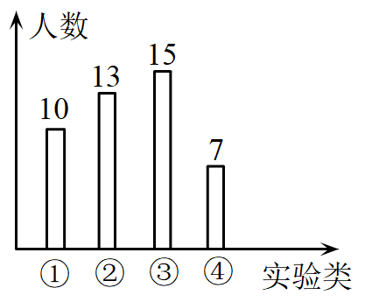
【答案】500
【分析】根据该校喜欢③太空趣味饮水实验的初中学生有，计算求解即可．
【详解】解：由题意知，该校喜欢③太空趣味饮水实验的初中学生有（名），
故答案为：500．
【点睛】本题考查了条形统计图，用样本估计总体．解题的关键在于从条形统计图中获取正确的信息．
13．（2023·上海宝山·统考二模）一个不透明的袋子里装有3个白球和1个红球，这些小球除颜色外无其他差别，如果从袋子中随机摸出一个小球，那么摸出的小球是红球的概率是__________．
【答案】/
【分析】用红球的个数除以球的总个数即可．
【详解】解：从袋子中随机摸出一个小球共有4种等可能结果，其中摸出的小球是红球的有1种结果，
∴摸出的小球是红球的概率为，
故答案为：．
【点睛】本题主要考查概率公式，随机事件A的概率事件A可能出现的结果数除以所有可能出现的结果数．
14．（2023·上海徐汇·统考二模）妈妈煮了4个汤圆，分别是2个花生味和2个芝麻味，小明随意吃两个恰好都是花生味的概率是______．
【答案】
【分析】列表（用A，B表示花生味的汤圆，C，D表示芝麻味的汤圆）展示所有12种等可能的结果，找出两个恰好都是花生味的结果数，然后根据概率公式计算．
【详解】解：如下表：用A，B表示花生味的汤圆，C，D表示芝麻味的汤圆
 | A | B | C | D
A |  | AB | AC | AD
B | BA |  | BC | BD
C | CA | CB |  | CD
D | DA | DB | DC
共有12种等可能的结果，其中两个恰好都是花生味的结果数为2， 所以小明从中任意吃两个，恰好吃到两个都是花生味汤圆的概率．
故答案为： ．
【点睛】本题考查了列表法与树状图法：利用列表法或树状图展示所有可能的结果求出n，再从中选出符合事件A或B的结果数目m，然后利用概率公式求出事件A或B的概率．
15．（2023·上海嘉定·统考二模）某区有1200名学生参加了“垃圾分类"知识竞赛，为了解本次竞赛成绩分布情况，竞赛组委会从中随机抽取部分学生的成绩(得分都是整数)作为样本，绘制成频率分布直方图(如图) ．请根据提供的信息估计该区本次竞赛成绩在89.5分~ 99.5分的学生有____名．
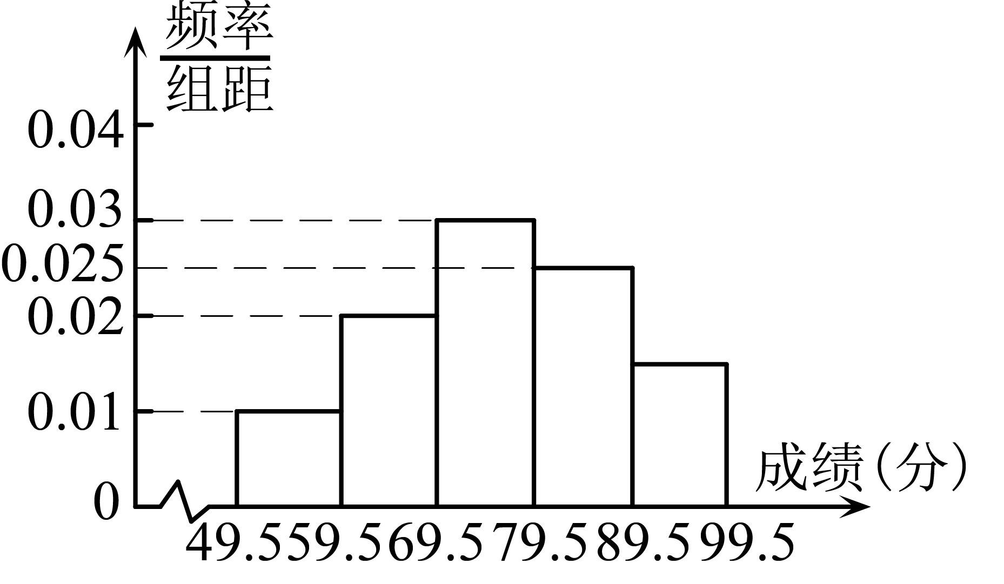
【答案】180
【分析】根据，计算求出成绩在89.5分~ 99.5分的学生的频率，然后乘以计算求解即可．
【详解】解：由频率分布直方图可知，成绩在89.5分~ 99.5分的学生频率为，
∴估计该区本次竞赛成绩在89.5分~ 99.5分的学生有（名），
故答案为：180．
【点睛】本题考查了频率分布直方图，用样本估计总体．根据频率分布直方图求出频率是解题的关键．
16．（2023·上海徐汇·统考二模）为了了解学生在家做家务情况，某校对部分学生进行抽样调查，并绘制了如图所示的频数分布直方图（每组数据含最小值，不含最大值）．如果该校有1500名学生，估计该校平均每周做家务的时间少于2小时的学生人数约是______人．
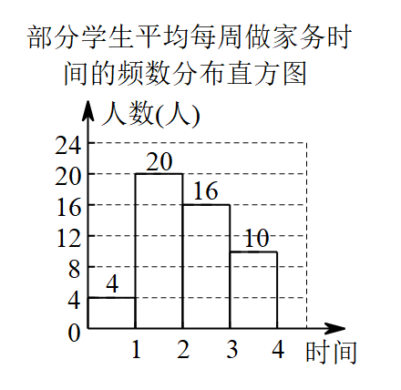
【答案】
【分析】根据样本估计总体，用乘以做家务的时间少于2小时的学生人数的占比即可求解．
【详解】解：如果该校有1500名学生，估计该校平均每周做家务的时间少于2小时的学生人数约是，
故答案为：．
【点睛】本题考查了样本估计总体，频数分布直方图，熟练掌握样本估计总体是解题的关键．
17．（2023·上海静安·统考二模）某旅游风景区为满足不同游客的需求，推出了100、150、200（单位：元）三种价格的套票．景区统计了这三种套票一年的销售情况，并将销售量数据绘制成扇形统计图（如图所示）．那么这一年销售的套票的平均价格是______元．
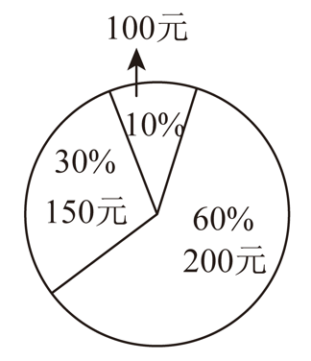
【答案】175
【分析】根据加权平拘束求解即可．
【详解】解：这一年销售的套票的平均价格（元），
故答案为：175．
【点睛】本题主要考查了加权平均数，熟记加权平均数公式是解题的关键．
18．（2023·上海静安·统考二模）毕业典礼上，李明、王红、张立3位同学合影留念，3人随机站成一排，那么王红恰好站在中间的概率是______．
【答案】
【分析】画树状图展示所有6种等可能的结果数，再找出甲站在中间的结果数，然后根据概率公式求解即可．
【详解】解∶分别用甲、乙、丙表示王红、李明、张立，画树状图为∶
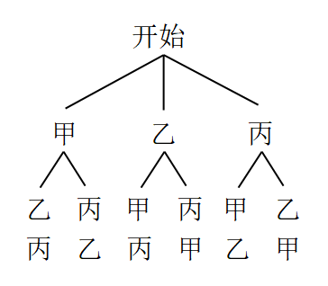
共有6种等可能的结果数，其中甲即王红站在中间的结果数为2，
所以王红恰好站在中间的概率．
故答案为∶．
【点睛】本题考查了列表法与树状图法∶通过列表法或树状图法展示所有等可能的结果求出n，再从中选出符合事件A或B的结果数目m，然后根据概率公式求出事件A或B的概率．
19．（2023·上海杨浦·二模）掷一枚材质均匀的骰子，掷得的点数为素数的概率是______．
【答案】
【分析】根据概率的求法，找准两点：①全部情况的总数；②符合条件的情况数目；二者的比值就是其发生的概率．
【详解】掷一枚质地均匀的骰子，掷得的点数可能是1、2、3、4、5、6中的任意一个数，
共有六种可能，其中2、3、5是素数，
所以概率为=，
故答案为．
【点睛】本题主要考查概率的求法，用到的知识点为：概率=所求情况数与总情况数之比．
20．（2023·上海浦东新·统考二模）某企业今年第一季度各月份产值占这个季度总产值的百分比如图所示，已知二月份产值是36万元，那么该企业第一季度月产值的平均数是_____万元．
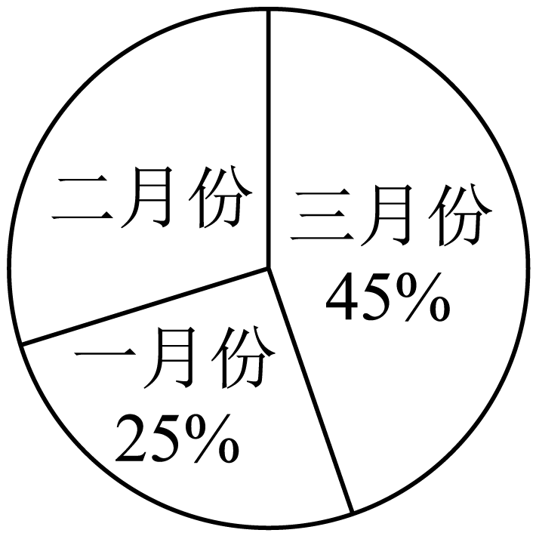
【答案】40
【分析】先求出二月份产值所占的百分比，用二月份的产值除以其所占百分比，求出第一季度总产值，再求出平均数即可．
【详解】解：第一季度总产值：（万元），
该企业第一季度月产值的平均数：（万元），
故答案为：40．
【点睛】本题考查了扇形统计图，以及求平均数，解题的关键是掌握扇形统计图是用整个圆表示总数用圆内各个扇形的大小表示各部分数量占总数的百分数．通过扇形统计图可以很清楚地表示出各部分数量同总数之间的关系．用整个圆的面积表示总数（单位1），用圆的扇形面积表示各部分占总数的百分数．
21．（2023·上海崇明·统考二模）为了进一步了解某校九年级学生的体能情况，随机抽取50名学生进行1分钟跳绳次数测试，以测试数据为样本，绘制成不完整的频数分布直方图（如图所示）（每组数据含最小值，不含最大值），若该校九年级共有450名学生，那么一分钟跳绳次数在120～140次的人数是________．
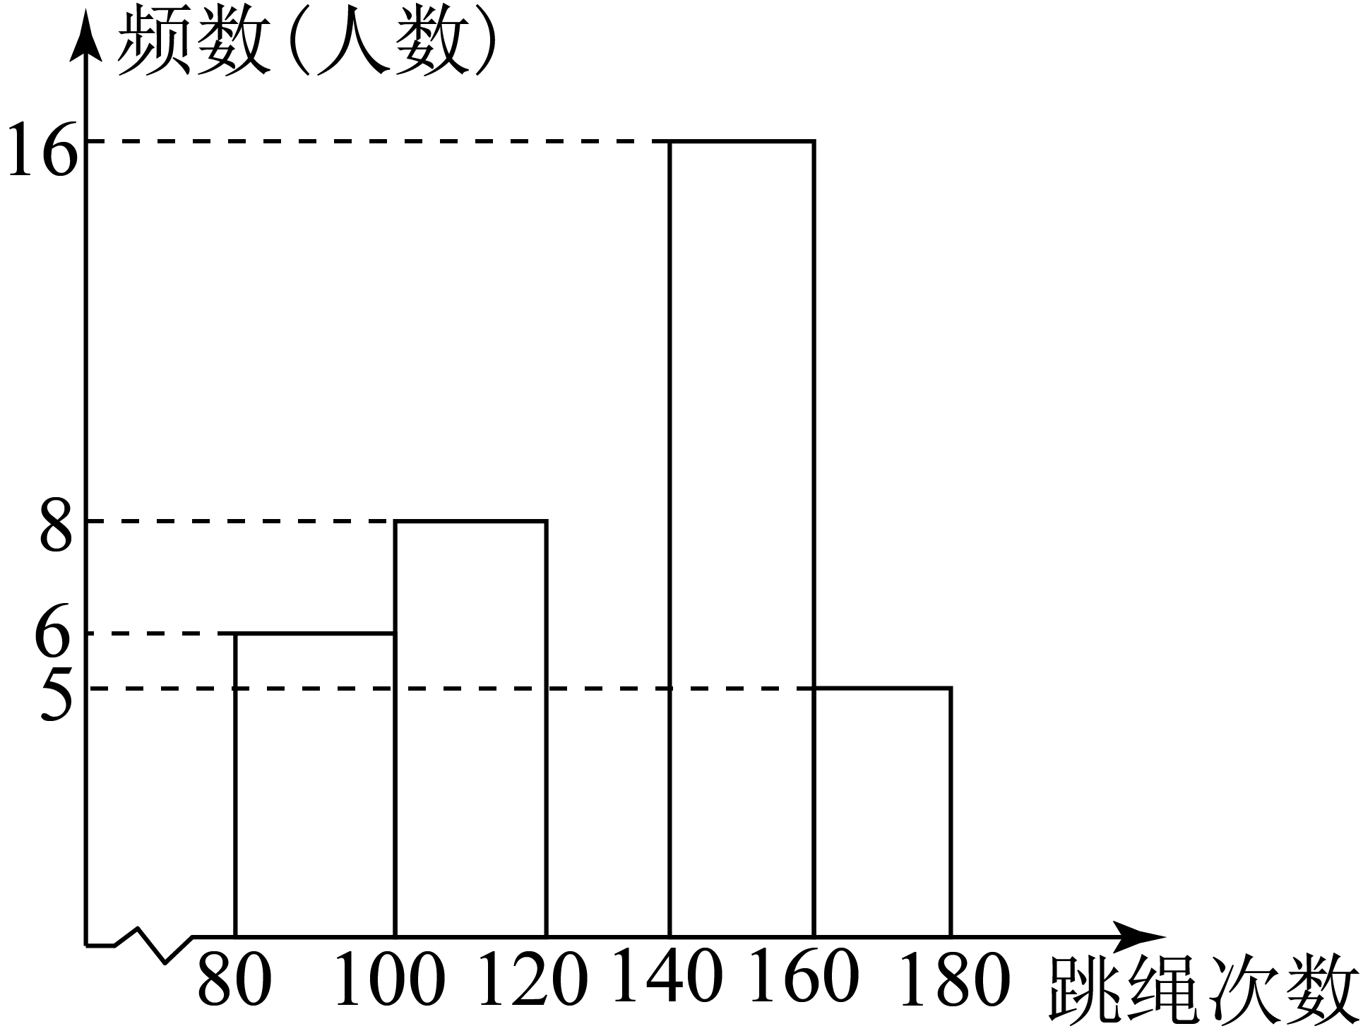
【答案】135
【分析】利用样本中一分钟跳绳次数在120～140次的频率，进行求解即可．
【详解】解：（人）；
故答案为：135．
【点睛】本题考查利用样本估计总数．熟练掌握频率等于频数除以总数，是解题的关键．
22．（2023·上海松江·统考二模）在一副扑克牌中拿出2张红桃、3张黑桃共5张牌，从中任取1张是红桃的概率是________．
【答案】
【分析】让红桃张数除以总张数5即可求得从这5张牌中任取1张牌恰好是红桃的概率．
【详解】解：因为2张红桃、3张黑桃共5张牌，，
所以从中任取1张是红桃的概率是．
故答案为：．
【点睛】本题考查了用概率公式求概率，解决本题的关键是理解：概率=所求情况数与总情况数之比．
23．（2023·上海崇明·统考二模）在六张卡片上分别写有6，，3.1415，，0，六个数，从中随机抽取一张，卡片上的数为无理数的概率是________．
【答案】
【分析】先求出无理数的个数，再根据概率公式进行计算即可．
【详解】解：，
∴6，，3.1415，，0，六个数中，是无理数，共2个；
随机抽取一张卡片，共有6种等可能的结果，其中卡片上的数为无理数，有2种等可能的结果，
∴；
故答案为：．
【点睛】本题考查概率．熟记特殊角的三角函数值，掌握无理数的定义，概率公式，是解题的关键．
24．（2023·上海杨浦·二模）某校初三（1）班40名同学的体育成绩如表所示，则这40名同学成绩的中位数是__．
成绩（分） | 25 | 26 | 27 | 28 | 29 | 30
人数 | 2 | 5 | 6 | 8 | 12 | 7

【答案】28分
【分析】根据中位数的定义求解即可．
【详解】将这组数据从小到大的顺序排列后，处于中间位置的数是28分，28分，它们的平均数是28分，
那么由中位数的定义可知，这组数据的中位数是28分．
故答案为：28分．
【点睛】本题考查了确定一组数据的中位数的能力．注意找中位数的时候一定要先排好顺序，然后再根据奇数和偶数个来确定中位数，如果数据有奇数个，则正中间的数字即为所求．如果是偶数个则找中间两位数的平均数．
25．（2023·上海金山·统考二模）一个不透明的袋中装有除颜色外大小形状都相同的三种球，其中红球、黄球、黑球的个数之比为．从袋子中任意摸出1个球，结果是红球的概率为________．
【答案】
【分析】根据概率公式计算即可．
【详解】∵红球、黄球、黑球的个数之比为．
∴结果是红球的概率为．
故答案为：．
【点睛】本题考查了根据概率公式计算，熟练掌握公式是解题的关键．

三、解答题
26．（2023·上海宝山·统考二模）某校开设了A、B、C、D、E五类兴趣课，为了解学生对这五类兴趣课的喜爱情况，从全校名学生中随机抽取了若干名学生进行“你最喜爱的兴趣课”问卷调查（每个学生从A、B、C、D、E中选择一类）．根据调查结果绘制出条形统计图和扇形统计图，两个统计图都尚未完成．
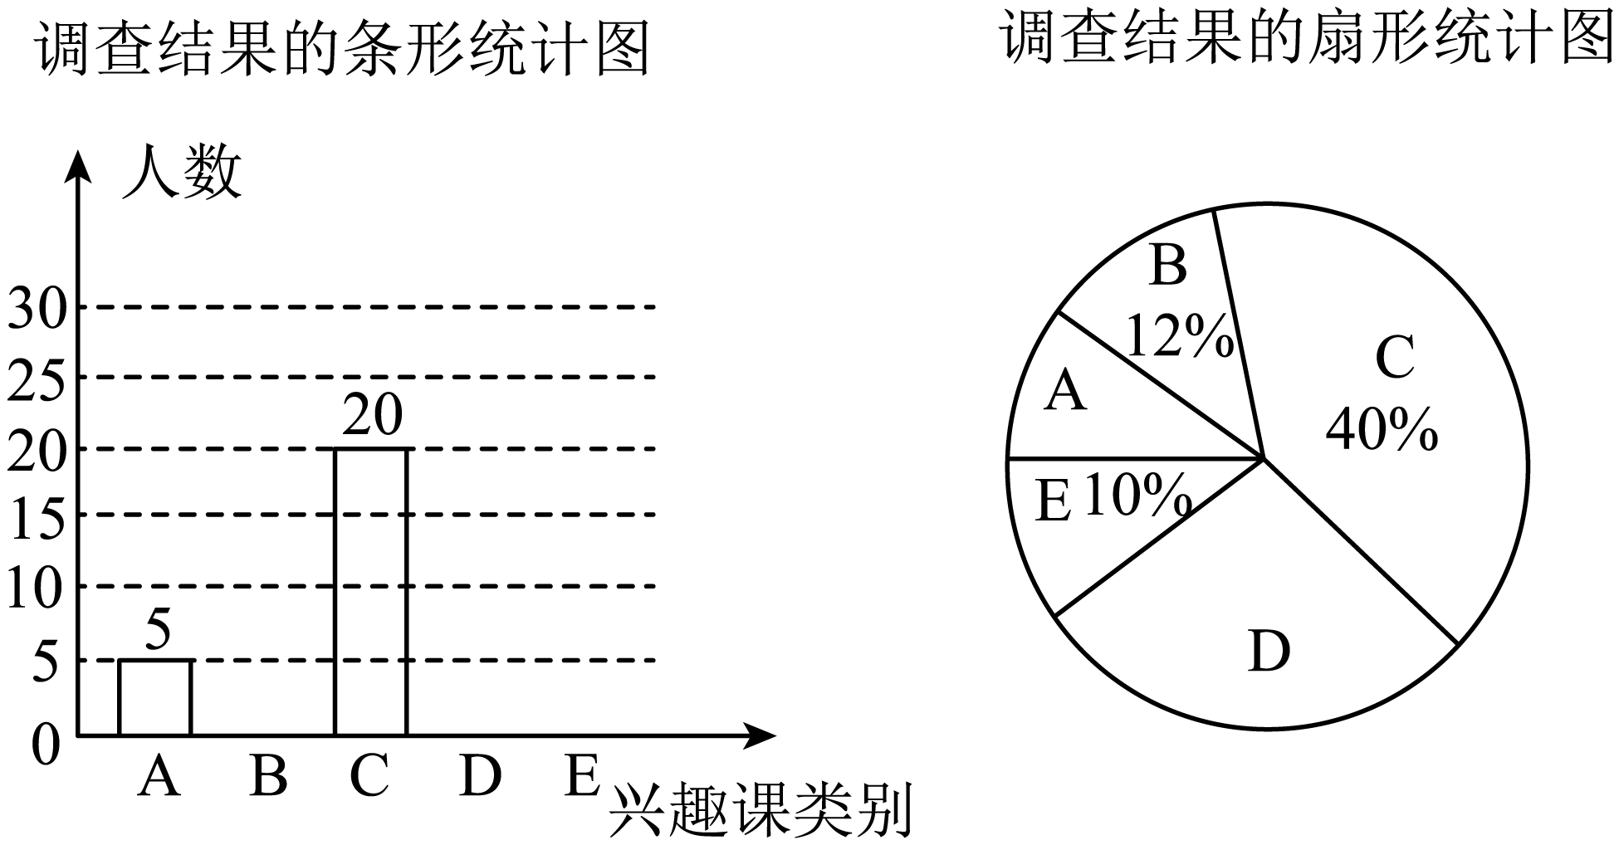
(1)求本次问卷调查中最喜欢E类课程的学生人数，并补全相应的条形图；
(2)根据本次调查的结果，试估计该校全体学生中最喜欢D类兴趣课的人数是多少？
【答案】(1)最喜欢E类课程的学生人数有5名学生．补全相应的条形图见解析
(2)估计该校全体学生中最喜欢D类兴趣课的人数约为名．

【分析】（1）根据最喜欢C类兴趣课人数和对应的百分比求得抽样调查的人数，可求得最喜欢B、D、E类课程的学生人数，补全统计图即可；
（2）利用样本估计总体即可求解．
【详解】（1）解：（人），
最喜欢B类课程的学生人数：（人），
最喜欢E类课程的学生人数：（人），
最喜欢D类课程的学生人数：（人），
补全条形图如图，
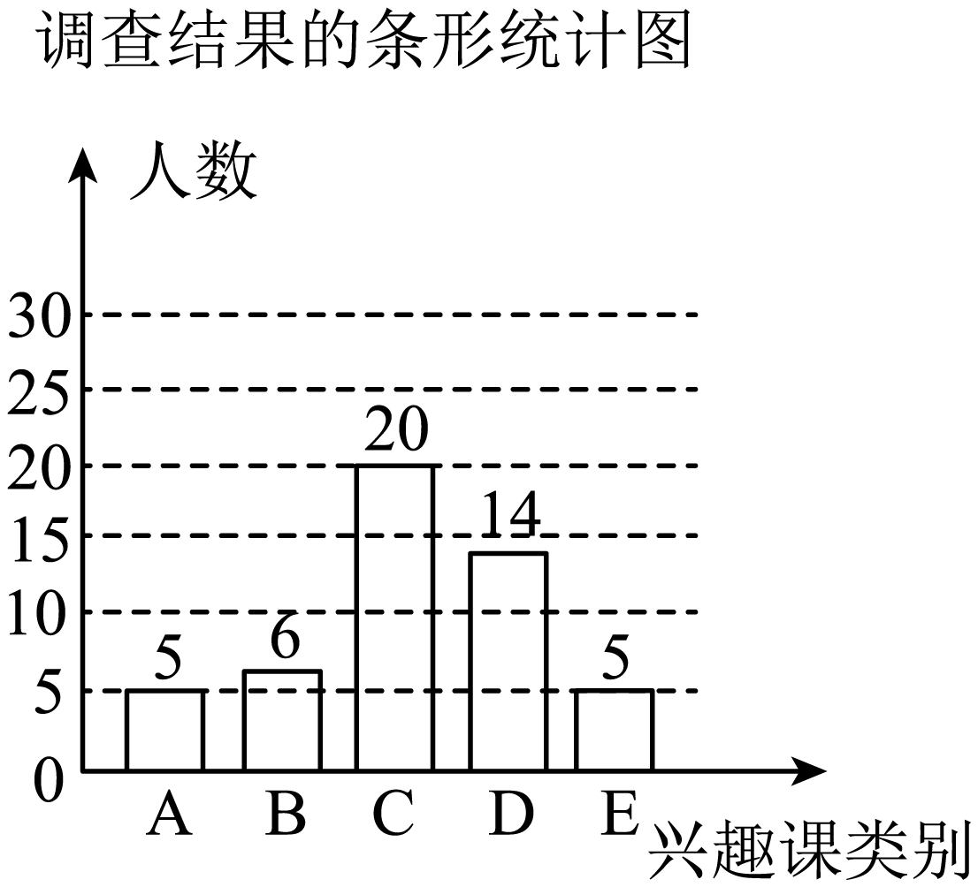
答：最喜欢E类课程的学生人数有5名学生．
（2）解：（人）．
答：估计该校全体学生中最喜欢D类兴趣课的人数约为名．
【点睛】本题考查的是条形统计图和扇形统计图的综合运用，读懂统计图，从不同的统计图中得到必要的信息是解决问题的关键．条形统计图能清楚地表示出每个项目的数据；扇形统计图直接反映部分占总体的百分比大小．
27．（2023·上海松江·统考二模）某校对六年级学生进行了一次安全知识测试，按成绩x分（x为整数）评定为A、B、C、D四个等级，其中A等级：，B等级：，C 等级：，D 等级：． 从中随机抽取了一部分学生的成绩进行分析，绘制成如下的统计图表（部分信息缺失）．
等级 | 频数（人数 ） | 频率
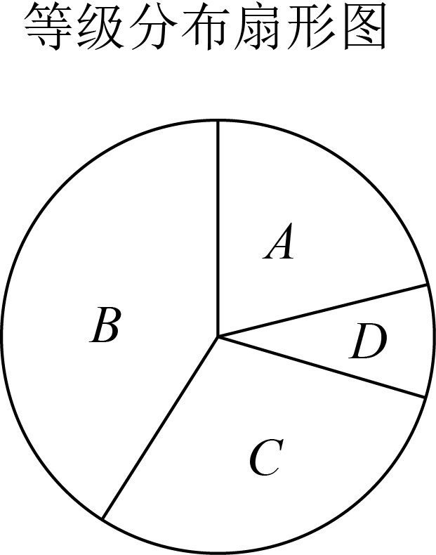
请根据所给信息，回答下列问题：
(1)扇形图中，等级所在扇形的圆心角为 ；
(2)此次测试成绩的中位数处在等级 中；（填，、、）
(3)该校决定对等级的学生进行安全再教育，已知是的倍，那么该校六年级名学生中，需接受安全再教育的约有多少人？
【答案】(1)
(2)
(3)人

【分析】（1）用乘以即可求解；
（2）根据中位数的定义即可求解；
（3）根据题意求得，然后根据样本估计总体即可求解．
【详解】（1）解：扇形图中，等级所在扇形的圆心角为
故答案为：．
（2）等级的人数为人，等级的人数为人，频率为，
等级的频率为，
中位数在等级，
故答案为：．
（3）解：总人数为人
∵是的5倍，
∴（人）
∴
∴该校六年级名学生中，需接受安全再教育的约有人．
【点睛】本题考查了频数分布表，中位数的定义，样本估计总体，熟练掌握频数与频率的关系是解题的关键．
28．（2023·上海金山·统考二模）空气质量指数（Air Quality Index，缩写AQI）是定量描述空气状况的非线性无量纲指数．其数值越大、级别和类别越高，说明空气污染状况越严重，对人体的健康危害也就越大，适用于表示某地区的短期空气质量状况和变化趋势．（空气污染指数为0~50是优；空气污染指数为50~100是良好；空气污染指数为100~150是轻度污染；空气污染指数为150~200是中度污染；空气污染指数为200~250是重度污染．）
如图表示的是某地区2022年11月份30天日均AQI指数的频率分布直方图．
空气质量指数（AQI） | 0~50 | 50~100 | 100~150 | 150~200 | 200~250
天数 |  |  | 3 | 3 | 3
频率 |  |  | 0.1 | 0.1 | 0.1
（注：每组数据可含最高值，不含最低值）
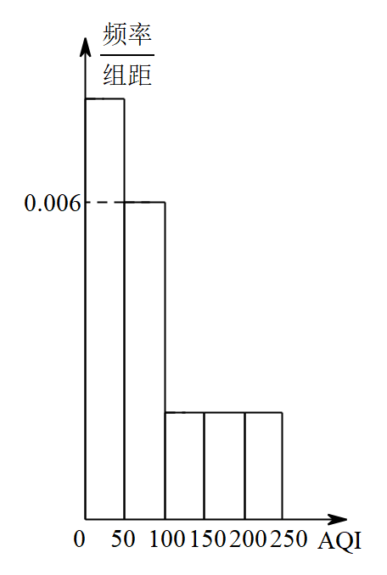
(1)请你根据上述频率分布直方图及表格完成下面的填空：
这个地区11月份空气为轻度污染的天数是________天．________；________；________；________．
(2)为了进一步改善生活环境和空气质量，提高人民的生活质量，当地政府计划从2023年开始增加绿化面积．已知2022年底该地区的绿化面积为20万亩，如果到2024年底，该地区的绿化面积比为2022年的绿化面积增加了50%，假设这两年绿化面积的年增长率相同，求这两年中绿化面积每年的增长率（精确到0.01）（参考数据：，，，）
【答案】(1)3，12，9，0.4，0.3
(2)

【分析】（1）根据样本容量=天数÷频率，求得样本容量，根据计算出良好的频率，后运用公式依次计算即可．
（2）设平均增长率为x，根据题意得计算即可．
【详解】（1）根据题意，得轻度污染天数为3天，样本容量为：，
∵，
∴良好天气的频率为，
∴优秀天气的频率为，
∴，
∴优秀天气的频率为，
故答案为：3，12，9，0.4，0.3．
（2）设平均增长率为x，根据题意得，
解得，
∵，
∴或（舍去）
故这两年中绿化面积每年的增长率为．
【点睛】本题考查了频数分布表，一元二次方程的增长率问题，熟练掌握频数分布表，增长率问题是解题的关键．

